Obuwie damskie Sagan wygoda w stylowym wydaniu
Marzysz o butach, które poza tym, że będą pięknie i elegancko wyglądały sprawią, że będziesz czuła się wygodnie nawet przez długi czas spędzony na nogach? Obuwie damskie Sagan to najlepszy rozwiązanie!

Obuwie damskie Sagan na wesele i do pracy

Każda z nas z pewnością przynajmniej raz stała przed wyborem dobrania odpowiednich butów do stylizacji. Często zdarza się tak, że pomimo dużej ilości posiadanych dodatków, obuwia nie możemy dobrać z nich odpowiedniego. Wygląd całej stylizacji często zależy od drobiazgów. Warto inwestować w obuwie wysokiej jakości, które będzie mogło służyć nam latami. Poza wygodą należy kierować się zdrowym rozsądkiem. Bardziej opłacalnym rozwiązaniem wydaje się zakup butów o klastycznej i ponadczasowej budowie, która sprawdzi się w wielu różnorodnych stylizacjach oraz wielu okazjach. Zarówno na wystawnych imprezach, balach czy weselach jak i do pracy czy na służbowe spotkanie. Obuwie damskie Sagan sprawdzi się doskonale!

Wygoda przede wszystkim
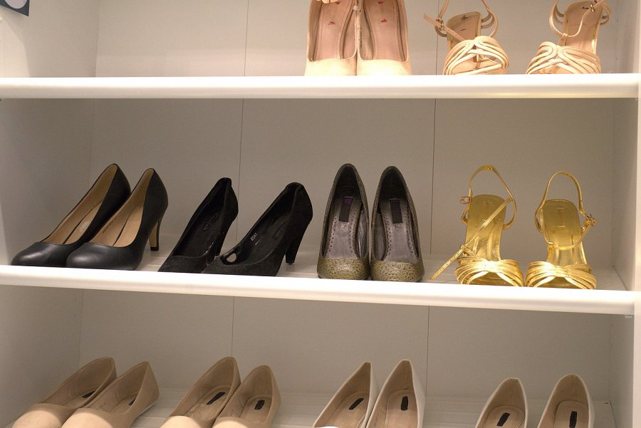

Nic nie potrafi bardziej zepsuć humoru jak niewygodne buty podczas ważnych spotkań czy imprez. Poza dyskomfortem, pojawiającymi się pęcherzykami na stopach może dojść do uszkodzenia naskórka. To jedne z wielu skutków źle dobranego obuwia. Co do pań, to szczególnie istotne, ponieważ, chodząc w butach na wysokim obcasie zarówno kostka jak i cała stopa są bardziej narażone na uszkodzenia. Obuwie damskie Sagan to gwarancja, że dobrze wyprofilowana podeszwa oraz stabilny obcas zadbają o nasze zdrowie. Polecamy!

